PEDIDO DE PROVIDÊNCIAS Nº 569/2022
Poda dos galhos da árvore que está sobre o telhado da residência do morador, com risco de acidente, na Rua da Prosperidade, número 23, no Bairro Vila Diehl.
Solicita-se, após os trâmites regimentais, que seja enviada cópia da present proposição ao Poder Executivo, para que realize as seguintes providências:

Solicito a poda dos galhos da árvore que está sobre o telhado da residência do morador, com risco de acidente, na Rua da Prosperidade, número 23, no Bairro Vila Diehl.

Novo Hamburgo, 04 de Março de 2022.

Vereadora Lourdes Valim.
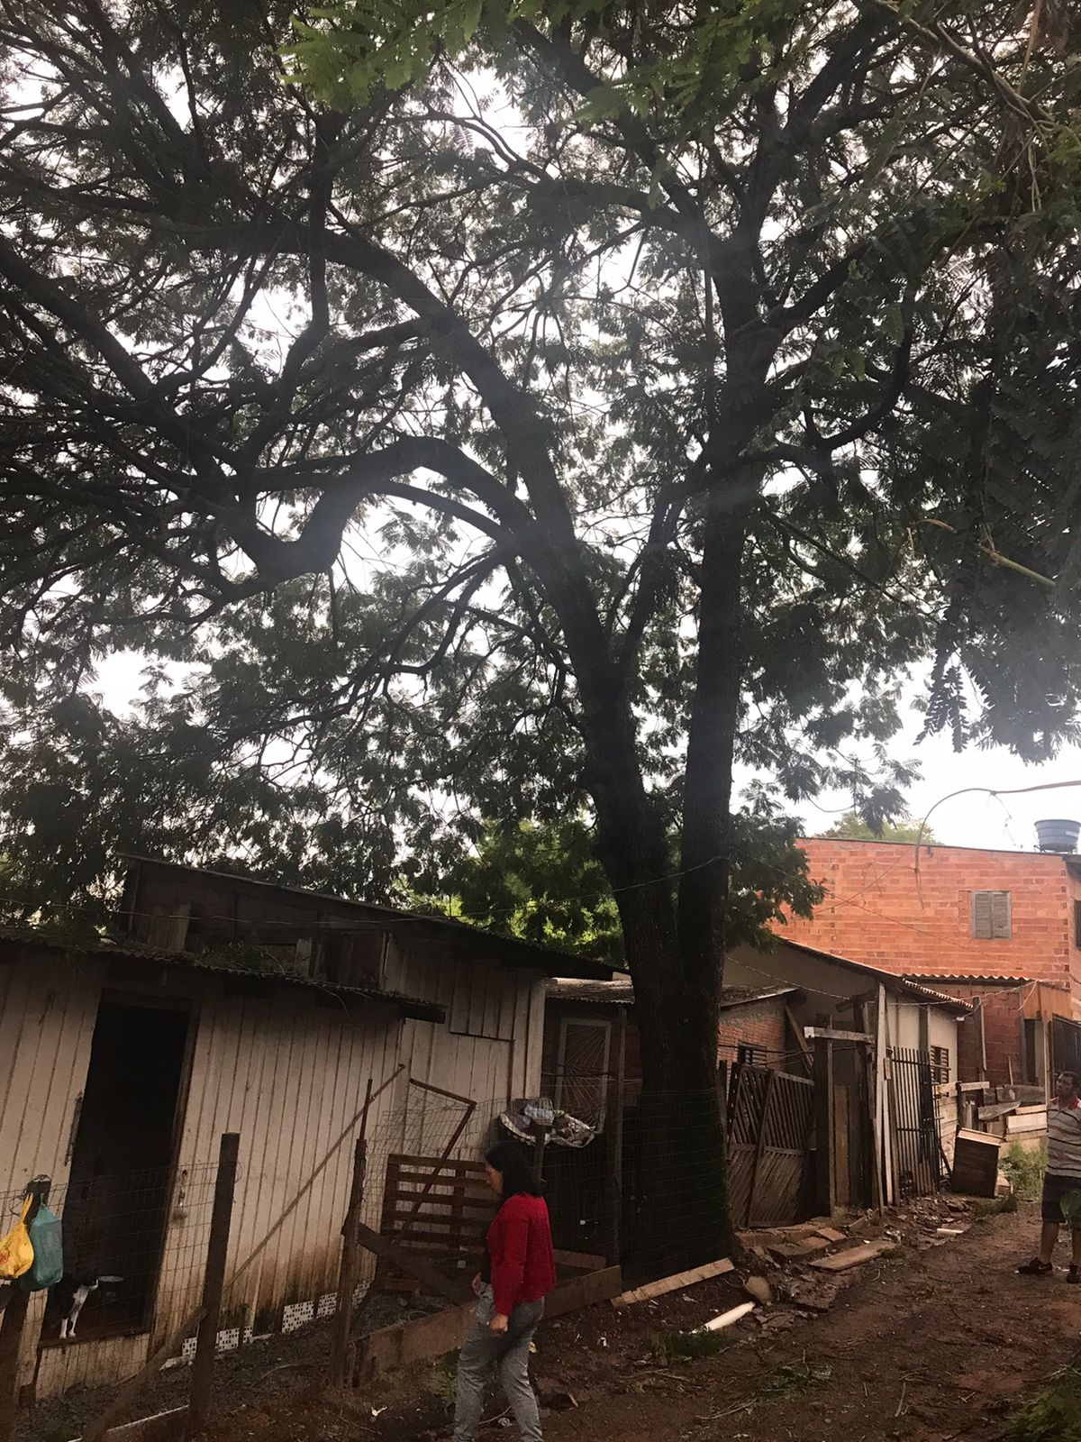

Obs.: Redação conforme o original da autora.
/FB

